Liceo José Victorino Lastarria
Rancagua
“Formando Técnicos para el mañana”
Unidad Técnico-Pedagógica

MODULO: ELABORACIÓN DE PRODUCTOS DE PASTELERÍA
Docente: Paz Gaete P
Fecha: semana del 22 al 26 de junio.
OA: Elaborar diferentes tipos de dulces, cremas y glaseados para componer y / o decorar productos de pastelería y repostería de acuerdo a las recetas.
OBJETIVO DE LA CLASE: identifica las diferencias de la masa de hojarasca
CONTENIDO: Masas de hojarasca

1-Instrucciones: revise los siguientes links
https://youtu.be/f7zOeqg_Zxc : historia de la masa de hojaldre
https://youtu.be/d8phWuigheo: elaboración de la masa
https://youtu.be/q9w_X4dcUGM: elaboración de palmeritas
https://youtu.be/2A1D2gRIp7U : elaboración de medias lunas o croissant

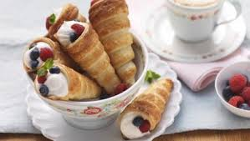
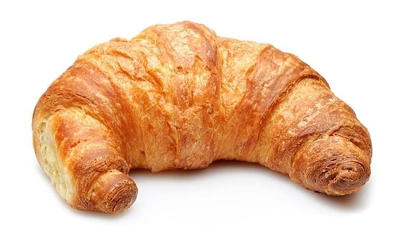
MASA DE HOJALDRE

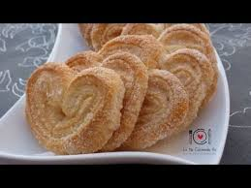

Historia del hojaldre
Todos conocemos el hojaldre, también conocido como milhojas por el efecto de la masa tras su cocción, la separación en finas y crujientes hojas. Pero no existe conocimiento real de quién y cuándo inventó el hojaldre.
Una anécdota cuenta que un pastelero francés, Claude Lorrain (también conocido como Claude Gellée), allá por 1613 preparó un empaste para hacer unos pasteles que eran las delicias en aquella época, pero se dio cuenta de que en la elaboración había olvidado añadir la materia grasa, así que quiso enmendar el fallo estirando la masa bien fina, añadiendo la grasa y doblando y volviendo a estirar y doblar para que el reparto de la grasa fuera homogéneo. La sorpresa fue cuando horneó piezas de esta masa y descubrió que había obtenido unos pasteles muy ligeros, crujientes y esponjosos. Sobre el origen del hojaldre también argumentan que el confitero y pintor Claude Gelée, o simplemente Le Lorrain, mientras estuvo trabajando como aprendiz de pastelero, quiso preparar un pan especial para su padre enfermo, y así investigar sobre una idea que le corría por la cabeza, envolvió un trozo de mantequilla con una porción de masa de pan bien estirada. El resultado agradó y luego quiso mejorarlo practicando la técnica del estirado y doblado, añadiendo mantequilla y descartando la levadura. según otros escritos, el hojaldre ya era conocido por griegos y árabes, pero en lugar de hacer la masa con mantequilla, la elaboraban con aceite. Y algunas hipótesis más habrá, como que en tiempos del Imperio Romano ya existían algunos tipos de hojaldrados que se introdujeron en Europa a través de las especialidades orientales.

2- identifique la masa de hojaldre, y su utilización en la pastelería.
3-Conteste las siguientes preguntas:
¿Qué importancia tiene la masa de hojaldre en la pastelería?
¿Nombre 4 preparaciones dulces y 2 saladas en las que se utilice esta masa?
4- luego envié la respuesta de la pregunta solicita a mi correo: pazgaetepina73@gmail.com
5- esta es una evaluación formativa

